<http://localhost:8888/notebooks/Untitled.ipynb>

出现的问题：

1. Q：输入learning\_rate总是报错，不期望的参数

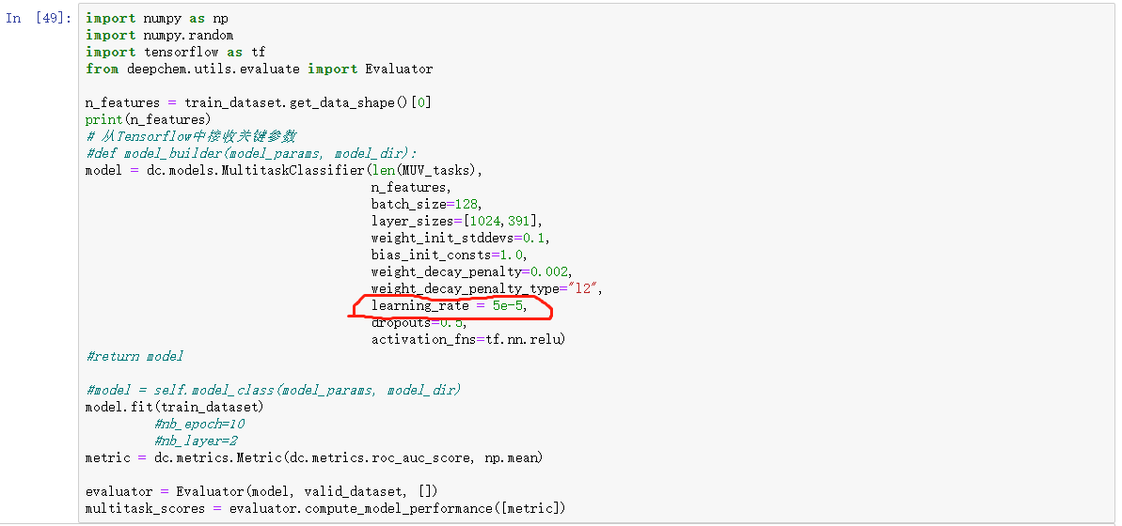

A：learning\_rate参数名称不正确，少了下划线 ’ \_ ’。

1. Q：

Q: 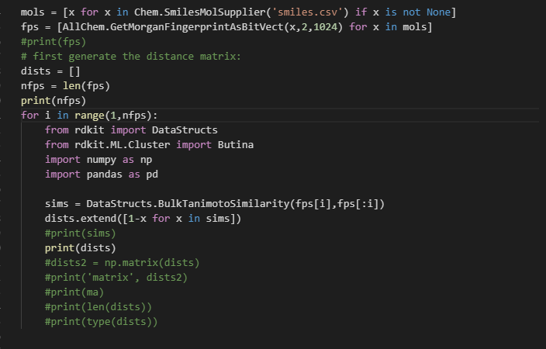



A: print()陷入循环中

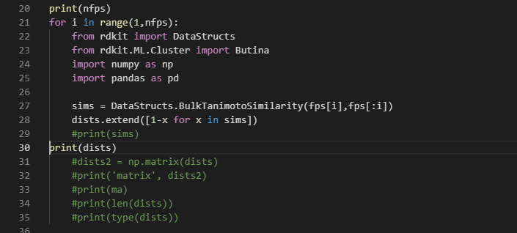

1. tensorflow中查看可训练的变量：

参考trainable\_variables.py文件：

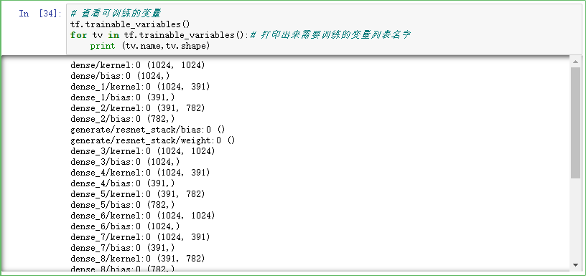

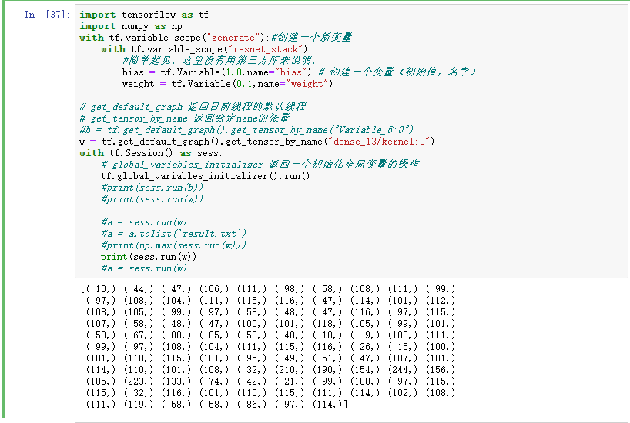

1. 将分子转换为图片并显示：

参考<mol_to_image.py>文件

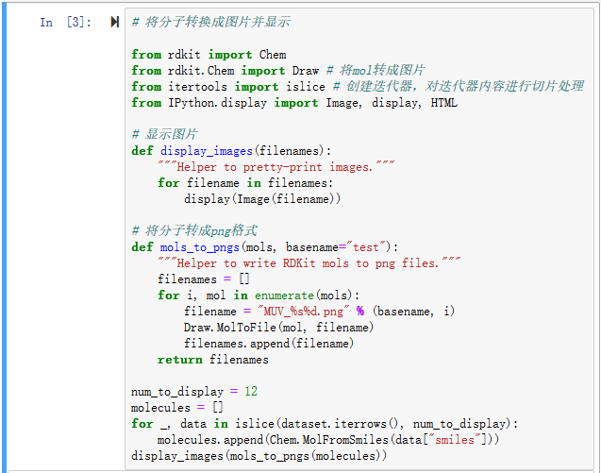

1. 调用model.pickle文件

